SUPERAR MIS ERRORES | 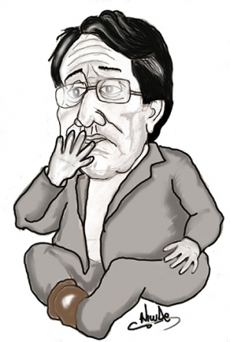  Mostrando artículos por etiqueta: opinión
Ética y Valores. Grado 7°. Guía 1.
DBA: Reconozco la importancia de tomar buenas decisiones en diferentes situaciones y contextos para la solución de problemas.
INDICADORES DE DESEMPEÑO.
CONCEPTUAL: identifico cuáles son las actitudes y decisiones que me llevan a cometer errores.
PROCEDIMENTAL: construyo una estrategia personal para hacer frente a las situaciones en las que suelo errar.
ACTITUDINAL: reconozco la importancia de aceptar que gran parte de nuestros fracasos de deben la actitud con la que asumimos las circunstancias.
VIVENCIA.
TRABAJO INDIVIDUAL.
- Leo los siguientes trabalenguas y selecciono el que más me guste.

Me han dicho que has dicho un dicho que yo he dicho. Y ese dicho que te han dicho que yo he dicho no lo he dicho más, si yo lo hubiera dicho estaría muy bien dicho, por lo tanto, no lo he dicho.

Un trabalengüista muy trabalenguoso creó un trabalenguas muy trabalenguado que ni el mejor trabalengüista lo pudo destrabalenguar.

El constantinopolizador se quiere desconstantinopolizar el desconstantinopolizador que lo desconstantinopolize, un buen desconstantinopolizador será.

- Escribo en qué me equivoqué en el primer intento al pronunciar los trabalenguas.
____________________________________________________________________________________________________________________________________________________________________________________________________________________________________________________
- Identifico y señalo las palabras o partes que me cuestan más trabajo repetir. Pienso en alguna estrategia para superar mis errores.
- Intento aprenderlo usando un tiempo estimado de 10 minutos.
- Me reúno con mis padres y/o hermanos, y los incentivó a que cada uno diga un trabalenguas.
Trabalenguas recuperado de: http://www.cerotec.net/aplicaciones/pizarra/es/ trabalenguas-difíciles/f-65
FUNDAMENTACIÓN CIENTÍFICA.

TRABAJO INDIVIDUAL.
- Después de haber leído y practicado los trabalenguas, reflexiono sobre las siguientes preguntas:
¿Cuántas veces fallé? ¿Debo esforzarme más?
- Leo el siguiente texto con el objetivo de comprender que, a través de los errores la mayoría de los seres humanos adquieren aprendizajes y, por ende, se vuelven más fuertes.
https://www.slideshare.net/mariamartinsanchez18/juego-qu-sabes-de
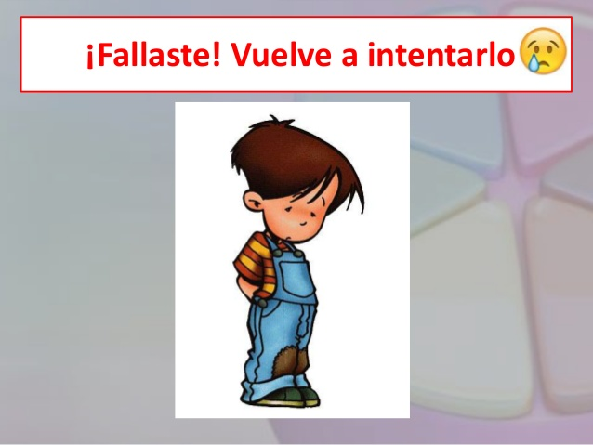
Quizás hayas oído hablar o leído algo de la psicóloga estadounidense Carol Dweck.
Ella se ha dedicado a estudiar por qué algunas personas tienen éxito en aprender y desarrollar su inteligencia y otras no.
Una de las cosas que ella encontró durante décadas de investigación es que cuando las personas creen que fallan, se equivocan o cometen errores porque no son inteligentes o talentosas, paran de intentar aprender y continúan fallando; pero cuando las personas creen que fallan porque no trabajaron suficientemente duro, se esfuerzan más y aprenden.
El error es una parte esencial del camino.
Cometer errores es el paso previo al aprendizaje. La enseñanza que se obtiene de un error es mucho más valiosa y relevante que la que se desprende de los buenos momentos. Fallar nos enseña sobre nosotros y sobre el mundo, nos ayuda a clarificar quienes somos, lo que deseamos y lo que no. Nos muestra qué acciones nos llevan a la felicidad y cuales a la frustración. Reprobar un examen nos hace conscientes de la necesidad de llevar una rutina organizada o de cambiar nuestros métodos de estudio. Una ruptura de pareja nos muestra cuáles son nuestros límites interpersonales y qué deseamos, necesitamos y merecemos realmente.
Por tanto, el error jamás será un fracaso, sino un salto de gran magnitud en sabiduría y experiencia. Reprobar, separarse o quedarte sin empleo no habla de tu incapacidad sino del trayecto que ya has recorrido, el trabajo que ya has hecho y las lecciones que ya has aprendido para llegar a tus metas.
Tomado de: https://lamenteesmaravillosa.com/aprende-de-tus-errores/
EJERCITACIÓN.
TRABAJO INDIVIDUAL.
- Realizo la lectura del siguiente párrafo.
Error base del aprendizaje.
Hace mucho tiempo, cuando era pequeña y algo no me salía bien (cosa que sucedía a menudo) mi padre me decía” María, estoy muy contento estás aprendiendo mucho” en aquel momento les aseguro que no entendía nada, a todos mis amigos les regañaban y a mí me felicitaban por equivocarme, una casa de locos pensaba yo. Hoy puedo decir que este es uno de los mejores aprendizajes que han podido transmitirme.
Los aprendizajes inmediatos no existen, hay que dar tiempo y lugar a la práctica y eso sólo va a ocurrir si damos libertades y comenzamos a ver errores de otra manera.
- Teniendo en cuenta el contexto de la anterior anécdota respondo en mi cuaderno las siguientes preguntas.

- ¿Qué se puede aprender de los errores?
- ¿Qué puedo hacer para no caer en el mismo error?
- ¿Por qué una persona no acepta sus errores?
https://cuentosparacrecer.org/blog/me-equivoco-luego-aprendo/

APLICACIÓN Y COMPLEMENTACIÓN
TRABAJO INDIVIDUAL.
- Respondo en mi cuaderno las siguientes preguntas, de acuerdo con las frases que aparecen a continuación.
Aprender de los errores.
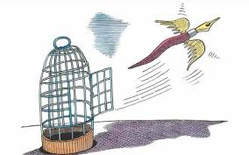
- La libertad no vale la pena, si no conlleva la libertad de errar (Mahatma Gandhi).
¿Libertad es hacer lo que uno quiere?

Clases de periodismo

- Los errores son siempre perdonables, si uno tiene el coraje de admitirlos (Bruce Lee).
¿Por qué es tan difícil aceptar nuestros errores?
Freepik
- Una persona que nunca cometió un error, nunca intentó nada nuevo (Albert Einstein).
¿Qué es cometer un error?
Freepik

https://psicologiaymente.com/reflexiones/frases-para-aprender-de-los-errores

